**【DC SuperVision v2.0.0】**

**后端API接口规格说明书**

**文档编号：<SuperVision_v2_Backend_API>V<1.0.0>**

|  |  |
| --- | --- |
| 编制部门： |  |
| 拟 制： |  |
| 审 核： |  |
| 批 准： |  |
| 日 期： |  |

**文档履历**

|  |  |  |  |  |
| --- | --- | --- | --- | --- |
| 文档编号 | 版本 | 修订说明 | 签署人 | 生效日期 |
| SuperVision_v2_Backend_API | 1.0.0 | ■创建C □增加A □删除D □修改M | 拟制：李尤慧子、罗冰  审核：  批准： | 01.2018 |

# 数据库接口

**Table 1: config**

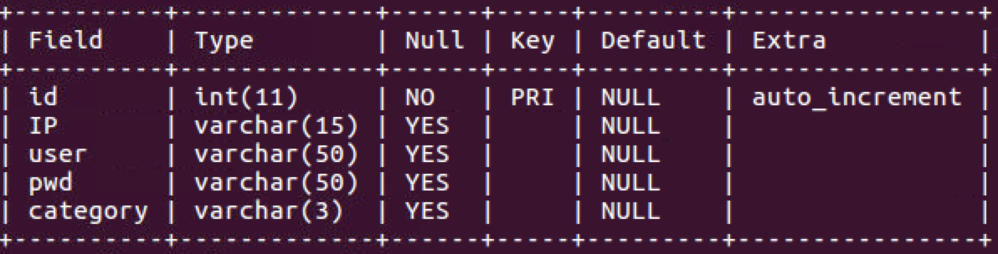

配置表。监控程序启动时从config表中载入RMC和IPMI的 IP地址、用户名、密码信息。监控程序不关心服务器拓扑结构，如果web端需要服务器、RMC和机柜的关系可以增加相应内容

Category: 数据获取方式，RMC(0), IPMI (1)

**Table 2: modifycfg**

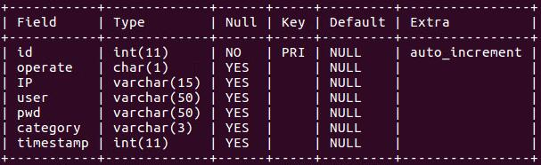

modifycfg存储修改记录。Web端修改配置时，需要先修改config表，再更新此表。监控程序初次扫描config后就不会查询config表，而是会周期性检查modifycfg表。完成相应操作后监控程序会删除对应记录。因此web端只需加入，不用删除。

operate只允许两种操作：删除地址（0），添加地址（1）

删除地址时，user和pwd可不填

**Table 3: target**

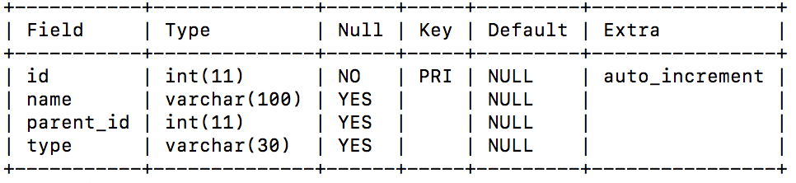

属性表。包含属性之间父子关系。type为web端使用，后端默认不填写type内容。

**Table 4: property**

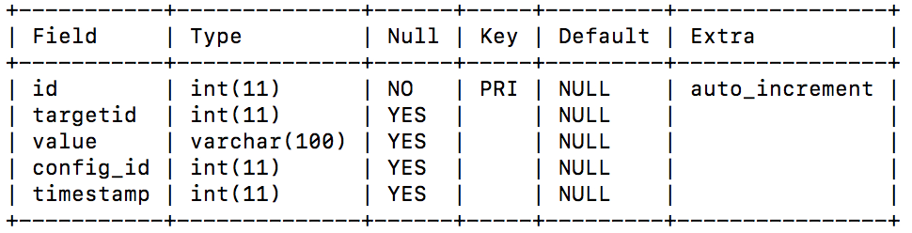

数据表。增加config_id标识服务器。删除服务器时web端记得处理此表对应数据。数据会并行采集，时间戳不会完全一致。比如采集频率是5s一次的话三个服务器采集到的时间可能是周期内第1s, 第3s和第4s的数据。